Значение физической культуры и спорта в жизни детей и подростков

Шевелева Елизавета Викторовна
Студентка ФГБОУ ВО «Кемеровский государственный университет»
Научный руководитель: Гапоненко Анастасия Юрьевна
ФГБОУ ВО «Кемеровский государственный университет»

Аннотация: В данной статье автор знакомит читателя с важностью формирования активного образа жизни у детей и подростков. В рамках создания статьи был проведен опрос подростков и анализ различных интернет–ресурсов. Раскрыт вопрос отсутствия физической культуры в жизни ребенка, а также подчеркнуты положительные характеристики активного образа жизни.
Ключевые слова: Подростки, дети, спорт, физическая культура, интерес, формирование, активный образ жизни.

Physical activity of adolescents in different health groups

Sheveleva Elizaveta Viktorovna
Scientific adviser: Gaponenko Anastasiya Yrevna

Abstract: In this article, the author introduces the reader to the importance of forming an active lifestyle in children and adolescents. As part of the creation of the article, a survey of teenagers and an analysis of various Internet resources were conducted. The issue of the lack of physical culture in the child's life is revealed, as well as the positive characteristics of an active lifestyle are emphasized.
Key words: Teenagers, children, sports, physical education, interest, education, active lifestyle.

Наше время – век технологий. Все больше людей работают на «сидячих» работах, связанных, как правило, с компьютером и подают своим детям соответствующий пример. Современные дети предпочитают большую часть времени посвятить гаджетам и игре в виртуальном мире. К сожалению, это негативно сказывается на здоровье. Помочь может спорт и физическая нагрузка. От сюда возникает гипотеза: на сколько спорт и физическая культура популярны среди современных детей и подростков?
Для начала стоит отметить важность спорта и физической культуры на разных этапах жизни человека, а также подчеркнуть проблемы, которые возникают от отсутствия спорта и физической культуры в жизни.
Чем же различаются физическая культура и спорт?
Физическая культура – это не просто приседания, бег или игра в мяч – это особая система упражнений и занятий, которые должны не только правильно выполняться, но и составлять систему, комплекс и дисциплину.
Спорт – это возможность получить от физической культуры максимальный результат. Это более сложная система, которая тренирует выносливость и боевой дух.
При составлении комплекса физических упражнений важно соблюдать возрастные особенности ребенка. Например, ребят младшего школьного возраста нужно заинтересовать и преподнести им дисциплину, как игру, чего нельзя сказать о ребятах старшего школьного возраста.
Для детей в детском саду регулярно проводят упражнения, подвижные игры и многие другие меры по созданию активного образа жизни у детей. Ежедневные упражнения прививают дисциплину и развивают у ребенка интерес к физической культуре. Не менее важным примером в этом возрасте являются родители.
После детского сада ребенок переходит к тому, что физическая культура становится уроком в школе. Тут важно понимать, что у ребенка уже сформированы интересы, а значит нужно поддержать интерес к активному образу жизни.
В подростковом возрасте сердечно-сосудистая система подвергается кардинальным изменениям, поэтому важность физической нагрузки возрастает. Если в подростковом возрасте ребенок будет активно заниматься спортом, во взрослой жизни он будет более выносливым и сильным. Именно в этом возрасте складывается опорно-двигательная система, а соответственно осанка и прочность костей.
Какие проблемы могут возникнуть у детей и подростков, если физическая культура и спорт будут отсутствовать в жизни?
- Общее ухудшение здоровья
- Нарушение работы сердечно-сосудистой системы
- Проявление хрупкости костей, атрофия мышечных тканей
- Общее старение организма
- Отсутствие выносливости
- И тд.
Стоит отметить, что у спорта и физической культуры много положительных характеристик:
- Ускорение метаболизма, что способствует сжиганию жира
- Укрепление иммунитета
- Развитие дисциплины и формирование ЗОЖ
- Укрепление мышечного каркаса
- Улучшение состояния сосудисто-сердечной системы
- Благотворное влияние на нервную систему
- Улучшение внимания и познавательной способности детей
- Развитие выносливости
Переходим к главному вопросу. На сколько спорт и физическая культура популярны среди подростков (12-17 лет)
Был проведен опрос среди школьников России на 108 человек. Мы получили следующие результаты
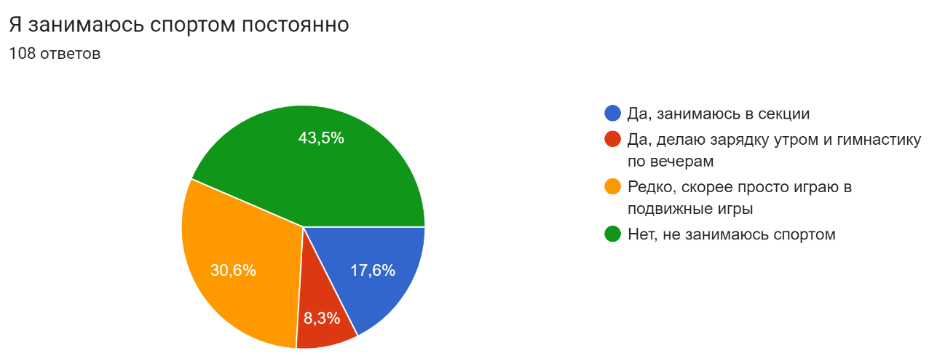
Рисунок 1
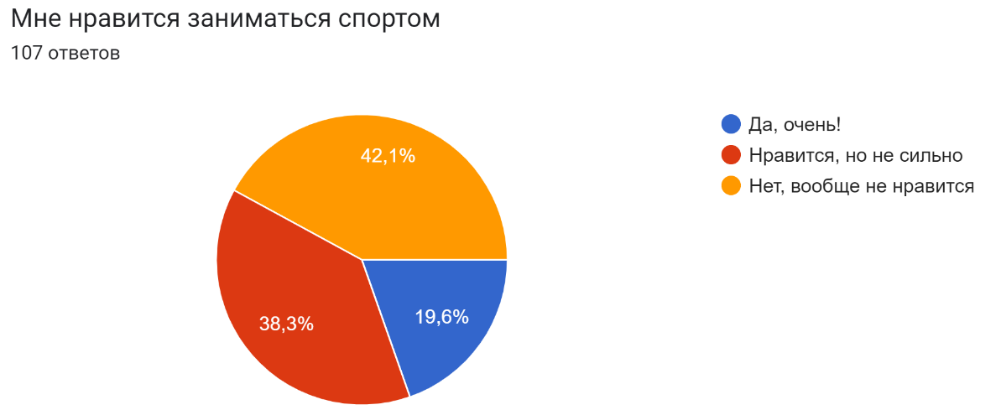
Рисунок 2
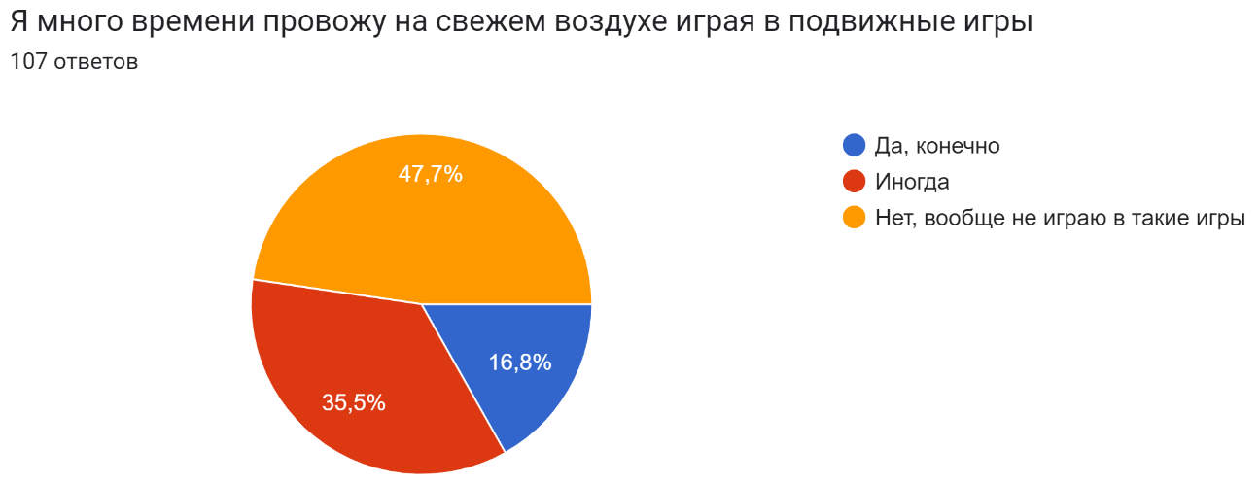
Рисунок 3
Результаты не радуют. Ведь можно отметить, что спорт крайне непопулярен среди современных подростков. Аудитория опрошенных выглядит так:
Рисунок 4
Выводы, которые можно сделать на основе опроса:
Среди участников опроса на вопрос: «Мне нравится заниматься спортом» ответов «Да, конечно!» больше всего поступило от 16-тилетних подростков, а вот в секциях больше всего занимаются подростки 17-ти лет.
Результаты могут означать следующее: подростки старшего возраста выросли в более благоприятной для развития активного образа жизни время. То есть, интерес к спорту и физической культуре может исходить из детства и семьи, что хорошо.
Так что же можно сделать, чтобы привлечь детей и подростков к активному образу жизни?
Интернет-издание «Мел» тоже задалось этим вопросом. И вот какие интересные решения они предлагают для родителей детей и подростков:
- Сделайте привычные маршруты активнее
- Привлекайте ребенка к делам по хозяйству
- Подключайте к активности знакомых
- Начинайте с нуля — всей семьей
- Дарите подарки для активного образа жизни
- Превратите прогулки в приключения
- Планируйте активный отпуск
Данные решения созданы на основе интересов современных детей, что конечно поможет в формировании активного образа жизни.
В заключение стоит отметить, что проведенный опрос и анализ нынешней ситуации показывают непопулярность спорта и физической культуры среди детей и подростков. В рамках статьи были рассмотрены проблемы, которые могут возникнут от отсутствия спорта в жизни, а также рассмотрели положительные характеристики спорта и физической культуры.

Список литературы

- Статья: Спорт в подростковом возрасте, важность физической нагрузки - https://pandia.ru/text/78/557/73409.php
- Статья: Влияние спорта на здоровье детей и подростков - https://vk.cc/ctljIE
- Интернет издание «Мел» - https://vk.cc/ctlmlb

